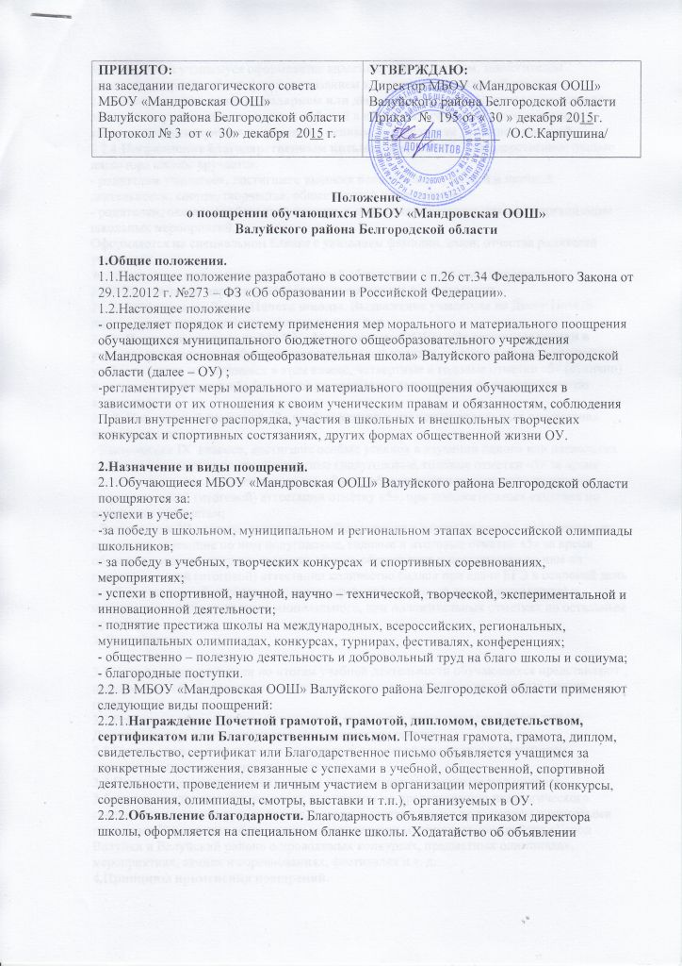
благодарности учащемуся оформляется классным руководителем, заместителем директора в произвольной форме с указанием конкретных достижений учащегося.
2.2.3.Награждение ценным подарком или денежной премией. Награждение ценным подарком осуществляется в связи с победой в конкурсах, результативное участие в которых предусматривает награждение ценным подарком или денежной премией.
2.2.4.Награждение благодарственным письмом родителей. Благодарственное письмо директора школы вручается:
- родителям учащегося, достигшего высоких показателей в учебной и научной деятельности, спорте, творчестве, общественной деятельности;
- родителям, оказавшим большую помощь и поддержку развитию школы, в организации школьных мероприятий.
Оформляется на специальном бланке с указанием фамилии, имен, отчества родителей учащегося.
Зачитывается и вручается в торжественной обстановке школьного мероприятия.
2.2.5.Ходатайство перед вышестоящими органами о поощрении;
2.2.6. Занесение на Доску Почета школы. Выдвижение учащегося на Доску Почета школы происходит ежегодно, сроком на один год.
2.2.7. Похвальным листом МБОУ «Мандровская ООШ» «За отличные успехи в учении» награждаются обучающиеся переводных классов, имеющие по всем предметам учебного плана, изучавшимся в этом классе, четвертные и годовые отметки «5» (отлично) и получившие отметку «5» (отлично) по предметам вынесенным на промежуточную аттестацию.
2.2.8. Похвальной грамотой «За особые успехи в изучении отдельных предметов» награждаются:
- Выпускники IX классов, достигшие особых успехов в изучении одного или нескольких предметов, имеющие по ним четвертные (полугодовые, годовые отметки «5» за время обучения в классах ступени основного общего образования и получившие по ним на государственной (итоговой) аттестации отметку «5», при положительных отметках по остальным предметам;
- Выпускники XI классов, достигшие особых успехов в изучении одного или нескольких предметов, имеющие по ним полугодовые, годовые и итоговые отметки «5» за время обучения в классах ступени среднего общего образования и получившие по ним на государственной (итоговой) аттестации количество баллов при сдаче ЕГЭ в основной день по обязательным общеобразовательным предметам (русский язык и математика) и предметам по выбору не ниже минимального, при положительных отметках по остальным предметам.

3. Выдвижение

3.1.Классные руководители по итогам учебной деятельности обучающихся представляют информацию об обучающихся, заслуживших право на вручение похвальных листов, грамот.
3.2.Решение о награждении обучающихся принимает педагогический совет школы.
Данное решение закрепляется приказом директора школы.
3.3.Бланки похвальных листов и похвальных грамот оформляются заместителем директора и подписываются директором школы.
3.4.Похвальные грамоты и похвальные листы выдаются учащимся под подпись.
3.5.другие поощрения применяются директором по представлению педагогического совета, или классного руководителя, а также в соответствии с положением и итоговыми приказами Управления образования администрации муниципального района «Город Валуйки и Валуйский район» о проводимых конкурсах, предметных олимпиадах, мероприятиях, акциях и соревнованиях, фестивалях и т. д.

4.Принципы применения поощрений.

4.1.Применение мер поощрения, установленных в Школе на следующих принципах;
- единства требований и равенства условий применения поощрений для всех обучающихся;
- широкой гласности;
- поощрения исключительно за личные заслуги и достижения;
- стимулирования эффективности и качества деятельности;
- взаимосвязи системы морального и материального поощрения;

5.Бланки наградных документов.

5.1.Похвальные листы вручаются директором школы либо его заместителем на классных часах, либо на торжественной общешкольной линейке.
5.2.Похвальные грамоты вручаются директором школы на торжественной церемонии вместе с аттестатами.
5.3.Благодарность, благодарственное письмо, почетная грамота, грамота, диплом, свидетельство, сертификат оформляются на типографском бланке или бланке, самостоятельно изготовленном Школой, в произвольной форме, заверяется подписью директора Школы и печатью Школы, ставится дата.
5.4.Поощрения применяются в обстановке широкой гласности, доводятся до сведения обучающихся и работников школы. О поощрении обучающегося классный руководитель сообщает его родителям или лицам, их заменяющим, направляя им благодарственное письмо, оформляя запись в дневнике.

